Gym database

Készítette: Gombos Benedek, Váradi Tünde, Oláh Gergő, Pribelszki Dávid

**1. Ötlet**

Elkezdtünk gondolkodni, hogy mi lenne, ha csinálnánk egy weboldalt az edző felszerelésekről? Azonban láttuk, hogy már sok ilyen oldal van, de egyik sem magyar, és nem tartalmazza az összes információt, amire egy sportolni vágyó embernek szüksége lehet.

Ezért úgy döntöttünk, hogy egy weboldalt készítünk egy magyar edző felszerelés bolt számára. Az oldal hasznos lehet azoknak, akik most kezdik az edzést, és azoknak is, akik már egy ideje eddzenek. Így mindenki megtalálhatja a számára megfelelő edző felszerelést.

A weboldalunk webshopként funkcionál, ahol különféle edzési felszereléseket lehet böngészni/keresni és ha az adott felhasználónak tetszik, amit lát, akkor rendelni és vásárolni.

A projekt megvalósításához a MySql-t szeretnénk használni adatbázisnak és a HTML, CSS, JavaScript-et az oldalunkhoz.

**2. Részletes leírás, specifikáció**

A weboldal témája: edzőterem felszerelések.

Regisztráció, illetve bejelentkezés szükséges lenne az oldal használatához, amit az adatbázisban tárolunk majd egy külön táblában. A felhasználóknak csak az email címüket, felhasználói nevüket, kosaruk jelenlegi tartalmát és a jelszavukat hash formájában tároljuk. A felszeréleseket külön kategóriába tennénk (pl.: külön gyakorlathoz külön felszerelés van) és a weboldalon a szűrőt 3 tulajdonság szerint tudnánk használni (méret, márka, ár). A felszerelések külön lennének szortírozva, hogy hogyan és mihez használnánk (pl.: Ha a kéz fülre mennénk, akkor azokat a súlyokat adna ki, amiket tudunk arra használni). Ha az adott személy végzett a nézelődéssel akkor arra az esetre szeretnénk megcsinálni a kosarat, amiben a kiválasztott termék vagy termékek szerepelnének, amit később a vásárló meg tud vásárolni.

**Alap specifikáció az oldal működéséhez:**

Processzor: 1,0 GHz-es processzor

Memória: 2GB RAM

Tárhely: 200MB webtárhely

**3. Egyed-kapcsolat diagramm**

Az oldalunk egyed-kapcsolat diagramm kapcsolatai láthatóak és hogy mi hogyan terveztük ezt meg.

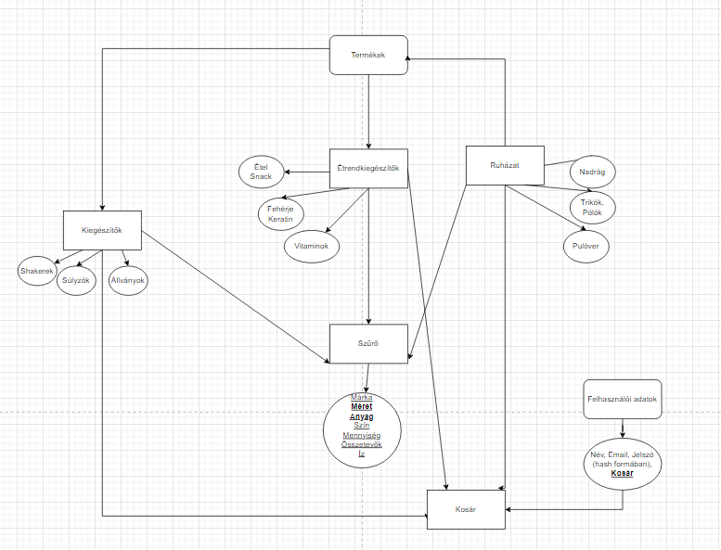

**4. Eset diagramm**

Az oldalunk USE CASE diagrammja látható és mi miszerint képzeltük és terveztük el a kapcsolatokat a külön fajta használok és opciók között.

